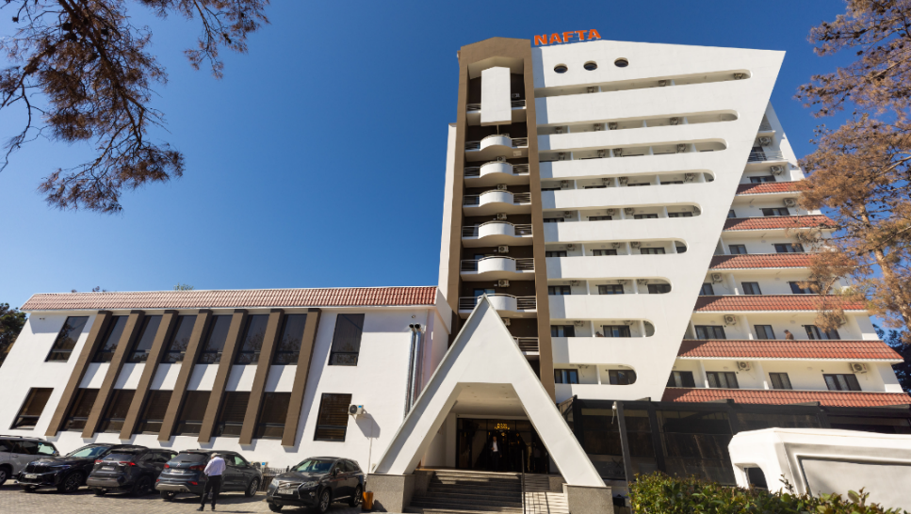

"NAFTA" САНАТОРИЙ
Нафталан - один из известных в мире городов-курортов, а расположенный здесь санаторий «Нафта» предлагает высочайший уровень услуг по оздоровлению и отдыху в самом сердце этого уникального города. Нафталан на протяжении столетий славится своей лечебной нафталановой нефтью. Это масло обладает противовоспалительными, обезболивающими и регенерирующими свойствами и ежегодно помогает тысячам людей восстанавливать свое здоровье. Спокойная атмосфера города, чистый воздух и прекрасная природа создают идеальные условия как для лечения, так и для отдыха.
Медицинские услуги санатория полностью отвечают современным требованиям. На -1 этаже 11-этажной гостиницы работает большой физиотерапевтический центр. Предоставляемые здесь лечебные услуги включают в себя следующее:
Лечение нафталановой нефтью: Нафталановые ванны известны во всем мире своими уникальными целебными свойствами.
Физиотерапевтические услуги: 19 специальных кабин оснащены оборудованием BTL и обеспечивают возможность попеременного лечения.
Современные лечебные процедуры: гидромассажная терапия, углекислые ванны, соляная комната, гидроколонотерапия и фитобочка.
Медицинский персонал санатория состоит из опытных специалистов: здесь работают терапевты, дерматологи, невропатологи, кардиологи, урологи, гинекологи, специалисты ультразвуковой диагностики. Поликлиническое отделение оснащено 10 зонами нафталановых ванн, что обеспечивает высокое качество оказания медицинской помощи.

СТАНДАРТНАЯ ПРОГРАММА ЛЕЧЕНИЯ
Ночи | 5  ночей | 7  ночей | 8  ночей | 9  ночей | 10  ночей | 11  ночей | 12  ночей | 14  ночей | 21  ночь
Программа обследования
Консультация лечащего врача- терапевта | 2 | 3 | 3 | 4 | 5 | 6 | 7 | 8 | 10
Консультация врача-  невропатолога | 1 | 1 | 1 | 1 | 1 | 1 | 1 | 1 | 1
Консультация врача  гинеколога/уролога | 1 | 1 | 1 | 1 | 1 | 1 | 1 | 1 | 1
ЭКГ обследование и консультация  врача кардиолога | 1 | 1 | 1 | 1 | 1 | 1 | 1 | 1 | 1
УЗИ органов  брбшной полости и малого таза | 1 | 1 | 1 | 1 | 1 | 1 | 1 | 1 | 1
Общий анализ крови 18 параметров | 1 | 1 | 1 | 1 | 1 | 1 | 1 | 1 | 1
Общий анализ мочи | 1 | 1 | 1 | 1 | 1 | 1 | 1 | 1 | 1
Сахар в крови | 1 | 1 | 1 | 1 | 1 | 1 | 1 | 1 | 1
Печеночные пробы АЛАТ | 1 | 1 | 1 | 1 | 1 | 1 | 1 | 1 | 1
Печерочные пробы  АСАТ | 1 | 1 | 1 | 1 | 1 | 1 | 1 | 1 | 1
Программа лечения
Нафталановые ванны (только  после результатов карт тестов HBsAG, HCV,  Syphilis – платное) | 4 | 5 | 5 | 6 | 7 | 8 | 9 | 10 | 15
Парафин терапия | 4 | 5 | 6 | 7 | 8 | 9 | 10 | 11 | 16
Солюкс* | 4 | 5 | 6 | 7 | 8 | 9 | 10 | 11 | 16
Фонофорез* | 4 | 5 | 6 | 7 | 8 | 9 | 10 | 11 | 16
Электрофорез* | 4 | 5 | 6 | 7 | 8 | 9 | 10 | 11 | 16
Вакуум терапия* | 4 | 5 | 6 | 7 | 8 | 9 | 10 | 11 | 16
Амплипульс* | 4 | 5 | 6 | 7 | 8 | 9 | 10 | 11 | 16
Дарсонваль | 4 | 5 | 6 | 7 | 8 | 9 | 10 | 11 | 16
Коротковаолновая терапия* | 4 | 5 | 6 | 7 | 8 | 9 | 10 | 11 | 16
Магнитная терапия* | 4 | 5 | 6 | 7 | 8 | 9 | 10 | 11 | 16
ПОЛНАЯ ПРОГРАММА ЛЕЧЕНИЯ
Ночи | 5  ночей | 7  ночей | 8  ночей | 9  ночей | 10  ночей | 11  ночей | 12  ночей | 14  ночей | 21  ночь
Программа обследования
Консультация лечащего врача- терапевта | 2 | 3 | 3 | 4 | 5 | 6 | 7 | 8 | 10
Консультация врача-  невропатолога | 1 | 1 | 1 | 1 | 1 | 1 | 1 | 1 | 1
Консультация врача  гинеколога/уролога | 1 | 1 | 1 | 1 | 1 | 1 | 1 | 1 | 1
ЭКГ обследование и консультация  врача кардиолога | 1 | 1 | 1 | 1 | 1 | 1 | 1 | 1 | 1
УЗИ органов  брбшной полости и малого таза | 1 | 1 | 1 | 1 | 1 | 1 | 1 | 1 | 1
Общий анализ крови 18 параметров | 1 | 1 | 1 | 1 | 1 | 1 | 1 | 1 | 1
Общий анализ мочи | 1 | 1 | 1 | 1 | 1 | 1 | 1 | 1 | 1
Сахар в крови | 1 | 1 | 1 | 1 | 1 | 1 | 1 | 1 | 1
Печеночные пробы АЛАТ | 1 | 1 | 1 | 1 | 1 | 1 | 1 | 1 | 1
Печерочные пробы  АСАТ | 1 | 1 | 1 | 1 | 1 | 1 | 1 | 1 | 1
Программа лечения
Нафталановые ванны (только  после результатов карт тестов HBsAG, HCV,  Syphilis – платное) | 3 | 5 | 6 | 7 | 8 | 9 | 10 | 12 | 17
Парафин терапия | 4 | 5 | 6 | 7 | 8 | 9 | 10 | 12 | 17
Солюкс* | 4 | 6 | 7 | 8 | 9 | 10 | 11 | 13 | 18
Фонофорез* | 4 | 6 | 7 | 8 | 9 | 10 | 11 | 13 | 18
Электрофорез* | 4 | 6 | 7 | 8 | 9 | 10 | 11 | 13 | 18
Вакуум терапия* | 4 | 6 | 7 | 8 | 9 | 10 | 11 | 13 | 18
Амплипульс* | 4 | 6 | 7 | 8 | 9 | 10 | 11 | 13 | 18
Дарсонваль | 4 | 6 | 7 | 8 | 9 | 10 | 11 | 13 | 18
Коротковаолновая терапия* | 4 | 6 | 7 | 8 | 9 | 10 | 11 | 13 | 18
Магнитная терапия* | 4 | 6 | 7 | 8 | 9 | 10 | 11 | 13 | 18
Солевая комната* | 4 | 6 | 7 | 8 | 9 | 10 | 11 | 13 | 18
Световая ванна* | 4 | 6 | 7 | 8 | 9 | 10 | 11 | 13 | 18

